CURRICULUM VITAE
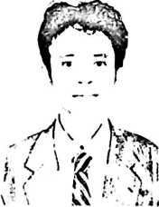
SEMUEL LOLO BESO Lahir di-Ku/a pada tanggal 17 september
1972 anak dari Pdt.J.Besso dan Margareta La’bi’, anak ketujuh dari sepulu
bersaudara. Adapun jenjang pendidikan yang penulis telah lalui adalah
sebagai berikut:
- Tamat Sekolah Dasar pada SDN No.3 Dende’ tahun '986
- Tamat SMP 3 Saluputti tahun 1339
- Tamat PGA.KP Rantepao tahun 1992
4 . Masuk Sekolah Tinggi Teologia Rantepao tahun 20C1
yang akhirnya berganti nama Sekolah Tinggi Agama Kristen
Negeri Toraja pada tahun 2004 dan jika Tuhan berkenan
penulis bisa selesai tahun 2005 ,

